1
История древнегреческого костюма
Максимова Дарья Максимовна, ученица 5 «д» класса
МАОУ СОШ № 25 г. Тюмени
Аннотация
Работа посвящена истории возникновения и развития греческого костюма.
Автором описывается какую одежду, обувь, головные уборы и прически носили древний греки, как одевали, укрощали из какой ткани изготавливали, а так прослеживается как видоизменялся древнегреческий костюм от эпохи к эпохи. Результат исследования оформлен в текстовом виде с приложением иллюстраций.

Целью работы является изучение и систематизация информации о историй костюма древней Греции, на примере периодов греческий архаики (VIII – VIвв. до н.э.) и классики (V – конец IV вв. до н.э.); выяснить, существовали ли какие – то общие тенденции внутри каждого периода, менялись ли они от одного периода к другому и если менялись, то каким образом и почему. А так же определить преемственность древнегреческой моды, то есть её влияние на костюмы и эстетические идеалы последующих эпох.
Объект исследования : костюмы древней Греций различных периодов.
Предмет исследования: ткани использующиеся для создания одежды, способы изготовления и ношения костюмов. Связь костюма с социальным положениям. Греческий стиль в современной моде.
В процессе работы нами была выдвинута и подтверждена гипотеза: если детально изучать историю развития древнегреческого костюма, то сложиться более полное представление о жизни и развитий древних греков, их идеалов и культуре.
Проведенные исследования позволяют уверенно говорить о научно-практической значимости данной работы, так как она служит популяризации научных знаний по истории древней Греции, а так же позволяет выявить влияние на развития моды и искусства последующих эпох.

МУНИЦИПАЛЬНОЕ АВТОНОМНОЕ ОБЩЕОБРАЗОВАТЕЛЬНОЕ УЧРЕЖДЕНИЕ
СРЕДНЯЯ ОБЩЕОБРАЗОВАТЕЛЬНАЯ ШКОЛА №25 г. ТЮМЕНИ

XXI ШКОЛЬНАЯ НАУЧНО - ПРАКТИЧЕСКАЯ КОНФЕРЕНЦИЯ
«ШАГ ЗА ШАГОМ»

История древнегреческого костюма

Автор: Максимова Дарья Максимовна,
МАОУ СОШ № 25 г. Тюмени
ученица 5 «Д» класса

Научный руководитель:
Калинина Альбина Петровна
учитель истории высшей категории
МАОУ СОШ № 25 г. Тюмени

Тюмень, 2017 года.

1
История древнегреческого костюма
Максимова Дарья Максимовна, ученица 5 «д» класса
МАОУ СОШ № 25 г. Тюмени
Научная статья
Введение
Костюм является отражением общественной жизни на данном историческом этапе и меняется в зависимости от изменения социально – экономических условий эпохи. Такие изменения сказываются на формах и пропорциях костюма, способе его ношения, применении определенных материалов и цветовых сочетаний, характере украшений и всегда связаны с большими идейными и общественными сдвигами.
Целью работы является изучение и систематизация информации о истории костюма древней Греции, на примере периодов греческий архаики (VIII – VIвв. до н.э.) и классики (V – конец IV вв. до н.э.); выяснить, существовали ли какие – то общие тенденции внутри каждого периода, менялись ли они от одного периода к другому и если менялись, то каким образом и почему. А так же определить преемственность древнегреческой моды, то есть её влияние на костюмы и эстетические идеалы последующих эпох.
При выполнении работы стояли следующие задачи:
- Расширить знания о древней Греции;
- пронаблюдать как изменялся костюм в различные эпохи;
- изучить способы изготовления и ношения одежды древними греками;
- определить влияние греческого стиля на развития костюма последующих эпох;
- подготовить презентацию по теме «Костюмы древней Греции».
Результаты исследования оформлены в текстовом виде с приложением иллюстрации.
Объект исследования : костюмы древней Греций различных периодов.
Предмет исследования: ткани использующиеся для создания одежды, способы изготовления и ношения костюмов. Связь костюма с социальным положениям. Греческий стиль в современной моде.
В процессе работы нами была выдвинута и подтверждена гипотеза: если детально изучать историю развития древнегреческого костюма, то сложиться более полное представление о жизни и развитий древних греков, их идеалов и культуре.
Проведенные исследования позволяют уверенно говорить о научно-практической значимости данной работы, так как она служит популяризации научных знаний по истории древней Греции, а так же позволяет выявить влияние на развития моды и искусства последующих эпох.
2
Автором использованы классические методы исторических исследований: изучение научной литературы и интернет – ресурсов.

Ткани, цвет, орнамент.
Изначально для одежды использовались овечьи и козьи шкуры. В дальнейшем стали применять мягкие, эластичные ткани, которые можно было легко задрапировать. Ткани делали в ручную на специальных 2-х метровых ткацких станках, из шерсти или льна. Во время похода Александра Македонского в Индию, греки открыли для себя хлопок, который называли «шерстью дерева». Но он был доступен только богатому слою населения, бедные слой населения использовали грубую ткань. Ткани с рисунком, распространенные в период греческой архаики (рис.2), в классический период были вытеснены одноцветными. Хотя грекам были известны различные краски, но любимым и наиболее распространенным цветом одежды в классическую эпоху был белый, его носили аристократы или по праздникам. Сельские жители и городская беднота – зеленую, серую и коричневую; а черный, темно – зеленый и серые цвета означали траур и печаль. Кайму одежды укрощали с помощью орнамента, который вышивали в ручную или наносили аппликацию. Самые характерные греческие орнаменты - «пальметты», «бусы», «меандр», «набегающая волна», «акант» (рис.1). Происхождение орнамента тесно связано с наблюдениями над окружавшей природой. Так, волны моря превратились в ритмически повторяющиеся завитки орнамента, извилистые берега реки – в сложный меандр, кроны пальм – в стилизованные пальметты.
Мужская одежда.
В классическую эпоху мужской костюм состоял из двух частей нижней – хитона и верхней – гиматия. Вся одежда была драпирована и не стесняла движения человека. Хитон – делали из прямоугольного куска ткани размером примерно 1 метр шириной и 1.8 метров длиной, его складывали пополам по вертикали и закрепляли специальными пряжками – фабулами (рис.3). С другой стороны его сшивали или оставляли открытым. На талий хитон завязывали поясам, для создания складок. Низ украшали орнаментом. Не подшитый хитон свидетельствовал о рабстве владельца или о трауре. Длина менялась в зависимости от времени и месте расположения, а так же от сословия и возраста. Войны носили укороченный до бедер хитон, который обязательно одевался под доспехи. Во время тренировок пряжку на левом плече отстегивали. Мужчины в возрасте, должностные лица, жрецы и трагические актеры носили длинные до лодыжек хитоны. В остальных случаях длина была до колена.
3
Во время работы носили – экзомис (рис.4), это обычный кусок грубого полотна, который пропускали под правым плечом и подвязывали на талий. Он не имел столь богатой драпировки как хитон и служил исключительно для прикрытия тела.
Гиматия – самая распространенная верхняя одежда, кусок ткани четырехугольной формы. Размер его так же менялся в зависимости от эпохи. Носили его в основном двумя способами: «Один конец ткани, слегка задрапированный или заложенный в складки, спускали с левого плеча на грудь. Оставшуюся ткань располагали на спине и пропускали под правую руку, оставляя руку свободной, и, уложив ткань красивыми складками, перебрасывали через левое плечо на спину » (рис.5 а) Другой способ, «одним своим концом гиматий прикреплялся или придерживался рукой на груди ниже левой руки, точнее, под левым плечом. Затем ткань закидывалась за левое плечо на спину, обвивалась от левой стороны к правой вокруг спины, правой руки и груди. Пропускаясь под правой рукой или сверху её, ткань вновь закидывалась назад на левое плечо так, чтобы другой конец её падал на спину». Еще один вид плаща назывался – хламис, это кусок ткани овальной или полукруглой формы, который накидывали на спину и плечи, скалывая на груди пряжкой. Его предпочитали юноши, путешественники и войны (рис.5 б).
Женский костюм.
Основной женской одеждой были так же хитон и гиматия. Только по правилам он был более длинным и закрытым. В период архаики одежда у женщин была очень красочной, многоцветной и обильно украшенная вышивкой.
Ранний дорийский хитон изготавливался из шерстяной ткани размером 2 х 1.8 м. , его складывали в долевом направлений, несшитые долевые края украшались каймой. Особенность такого хитона заключалась в отворотах его переднего края – диподия (рис.6). Длина такого отворота могла быть различной, до груди, бедер или даже до колен, он играл декоративную роль и укрощался вышивкой, росписью, а так же мог быть другого цвета. Более поздний ионийский хитон из очень тонкой мягкой ткани обильно драпировался и опоясывался по талии, бедрам и крестообразно на груди. Благодаря большой его ширине создавалось подобие рукавов. Ткань на руках скреплялась тесьмой, несколькими фибулами, а у знатных женщин и пуговками. Женщины в возрасте и замужний, носили длинные хитоны, молодые укороченные. Иногда одевали сразу два хитона, нижний был длиннее верхнего.
4
Выходя на улицу женщины одевали гиматию – капиптра, богато украшенную орнаментом. Её драпировали различными способами: перекидывали через плечо, использовали как накидку на голову или просто откидывали на уровень талий и носили на полусогнутых руках.
В классическую эпоху гречанки носили верхнее платья – пеппос (рис.7), его правые боковые срезы оставляли не сшитыми и украшали каймой орнамента и фалдами драпировки.
Обувь.
Излюбленной обувью греков были сандалии и башмаки; последний зашнуровывались спереди до лодыжек или до икр. Полевые рабочий и пастухи защищали голени перевитыми ремнями своих сандалий или носили кожаные сапоги, которые доходили до колен, на верху несколько отворачивались, а на уровне лодыжек крепко стягивались при помощи ремней, такие сапоги назывались гарбатинами. Кроме этого, использовали еще котурны; их подошвы были подбиты толстой пробкой для того, чтобы человек казался выше ростом. Котурны носили и цари, и богатые люди, и актеры. Философы и солдаты надевали крепиды, обитые железом башмаки, не закрывавшие всей ступни (рис.8). На пирах обувь снимали; такой обычай господствовал главным образом в Афинах. Дорийской молодежи обоего пола было запрещено ношение какой бы то ни было обуви: летом и зимой они должны были ходить босиком.
Головные уборы и прически.
Греки, как правило ходили с обнаженной головой. Шапку носили те, кто большую часть времени проводил на воздухе например, земледельцы, пастухи, путешественники, всадники и т.п. Шапка которую носили сельские жители называлась Купае (рис. 9 б), она была изготовлена из кожи или войлака, имела не очень широкие поля, матросы и рабочие носили шапки без полей она называлась pilos (рис.9 а), всадники и путешественники носили шапки с широкими полями кавзию , или с узкими полями петае. Знатные женщины также носили шляпы, они имели оригинальные формы.
Греки большое внимание уделяли убранству волос. Потеря и короткие волосы считалось позором, поэтому свободные греки никогда не подстригали волосы ни на голове, ни на бороде, одни только спартанцы брили усы. После персидских войн афиняне стали носить волосы умеренной длины и оставлять прядь, спускавшуюся на лоб и укрепленную с помощью цикады. Хорошая, густая борода считалась украшением мужчины. Коротко подстригать волосы на голове и сбривать бороду впервые стали в македонскую эпоху. Прически женщин были
5
чрезвычайно разнообразны. Характерная особенность заключалась в возможно большем закрытии лба, если не хватало волос использовали повязки, чтобы он казался меньше. Самая простая прическа состояла в том, что волосы зачесывали волнистыми прядями назад и на
макушке или же на затылке связывались в один пучок, коримбос. Волосы заплетались в косы, которые укладывали на затылке, или же завивались в локоны, которые свободно свешивались в низ и окружали голову. Ленты, шедшие одним, двумя или тремя рядами, охватывали волосы и давали возможность поддерживать их на голове или затылке самыми разнообразными способами. Ленты заменялись иногда сеточками, сделанными из шелка или золотых нитей. Выходя из дома, женщины накидывали на голову легкий платок или покрывало (рис. 10).
Влияние древнегреческой моды на костюмы последующих эпох.
Прямая и строгая красота античных форм архитектуры, искусства, костюма часто привлекали внимание людей, заставляли вновь и вновь воссоздавать их величие и простоту. Живописно-пластические драпировки древних греков служили источником вдохновения многим народам.
Первые кто испытал влияния древнегреческой моды был Рим. В основе римского мужского костюма лежали два вида одежды: нижняя – туника и верхняя – тога . По своему назначению они сходны с греческими хитоном и гиматием, но их конструктивное решение различно. Греческий плащ – хламида, превращённый в Риме в палудаментум, возродился впоследствии в пурпурной мантии королей. Пурпурный палудаментум был символом византийских императоров в период раннего средневековья (VI-XII вв.). Женская византийская накидка мафорий очень напоминает гиматий. Тунику, возникшую из греческого хитона, европейская знать также носила вплоть до XII в. Н.э. Но настоящий триумф древнегреческая мода переживает в конце XVIII – начале XIX вв. После Великой Французской буржуазной революции умами овладевают идеи античности, из арсенала которой черпаются как государственные установления, так и эстетические идеалы. В альманахе для любителей искусства «Старые годы» в 1908 г. Говорилось: «После Великой Французской революции…люди стремились сделать костюм более свободным, соответствующим незыблемым принципам греческой красоты.
Современные модельеры, дизайнеры, парикмахеры, так же не оставляют без внимания древнегреческий стиль. Современные платья выполненные из легких, мягких тканей с красивой драпировкой, поясами и оригинальным орнаментом напоминают хитон (рис.11). Роль калиптры
6
выполняют тончайшие индийские кашемировые шали. Сандалии с ремешками так же не утратили свою актуальность (рис.12). У парикмахеров существует даже термин «греческая коса», а прически с лентами, сеточками и диадемами , всегда смотрятся оригинально и элегантно и пользуются большой популярностью у современных модниц (рис.13).
Заключение.
В данной работе автором было изучена история древнегреческого костюма периода архаики (VIII – Viвв. До н.э) и классики (V – Ivвв. До н.э.).. За этот период костюм претерпел значительные изменения. Архаическая пестрота, многоцветие тканей, сложные одеяния, длинные волосы сменяются строгими одноцветными материями, изысканными драпировками, простыми гармоничными причёсками, то есть всем тем, что мы сейчас называем «классической простотой». Одежда классического периода, была столь изящна, красива и гармонична, что из эпохи в эпоху находит свое место в стилях одежды различных народов мира. Так же в 21 веке, мы повсюду можем встретить влияния греческого костюма на современную моду!

7
Список литературы:
1. Гиро П. Быт и нравы древних греков., Смоленск, 2001 г.
2. Готтенрот Ф. Иллюстрированная история материальной культуры, Москва – Санкт-Петербург 2001г., с.478
3. Каминская Н. М История костюма, Москва, 1977 г, с. 128
4. Короткова М. В, Культура повседневности: История костюма., Москва, 2002 г
Интернет – ресурсы:
- https://ru.wikipedia
- http://mirznanii.com/

1
Приложения
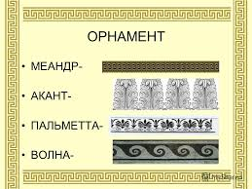
рис. 1 Греческие орнаменты
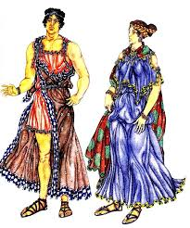
Рис.2 Греческий костюм в период архаики
2
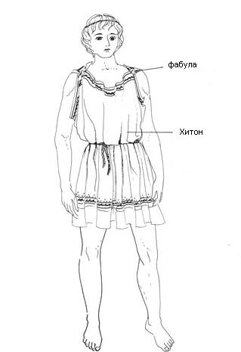
рис.3 Хитон в классический период
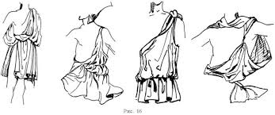
Рис.4 Экзомис. Способы его ношения.
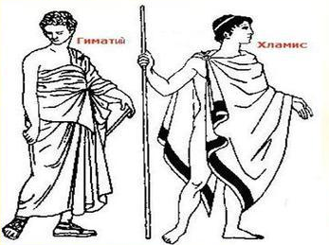
рис. 5 а Гимантия рис. 5 б Хламис
3
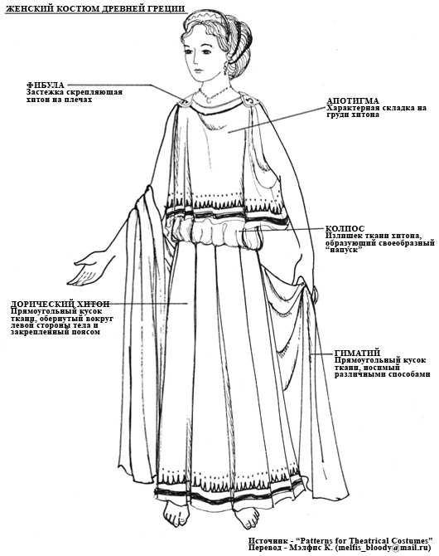
рис. 6 Женский костюм древней Греций.
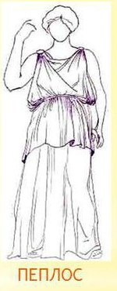
рис. 7 Пеплос – верхнее платья
4
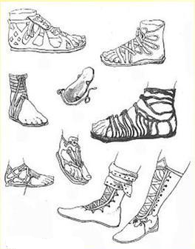
рис.8 Древнегреческая обувь
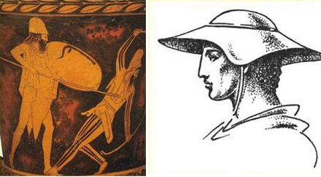
рис. 9 а Пилос рис. 9 б Купае
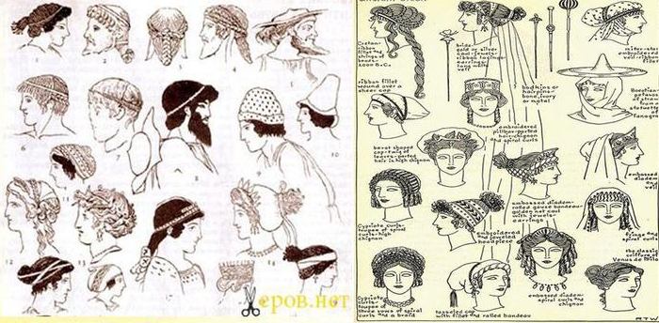
рис.10 Прически древних греков
5
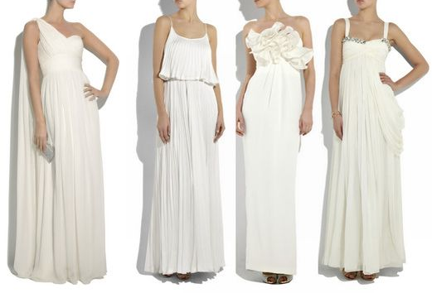
рис. 11 Современные платья в греческом стиле («современный хитон»)
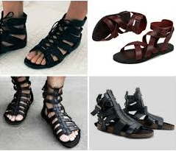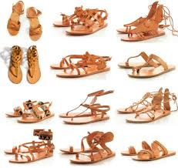
рис. 12 Современные сандалии в греческом стиле

6
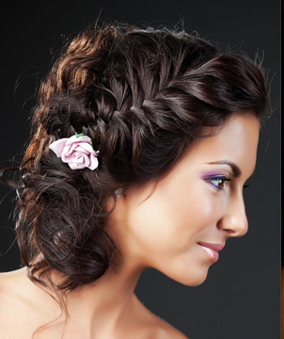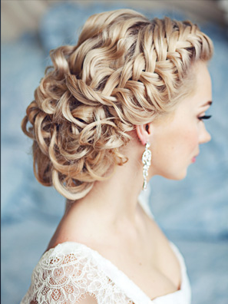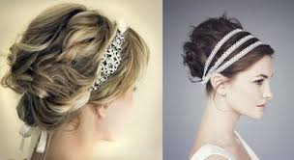
рис. 13 Прически в греческом стиле.

7
Праздник древней Греций в наших классах.

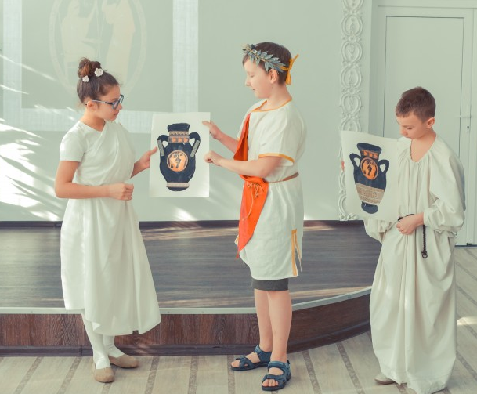
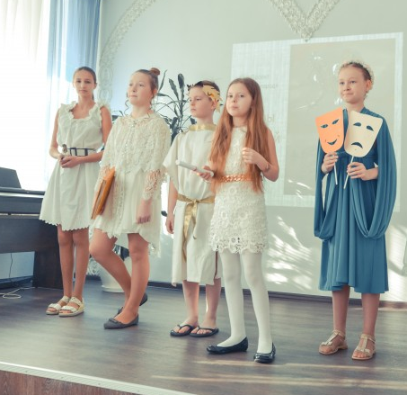
8
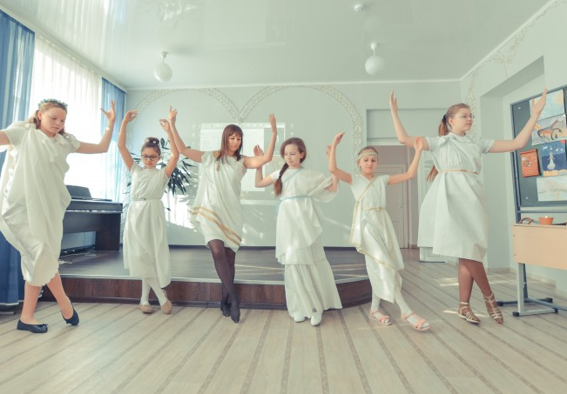
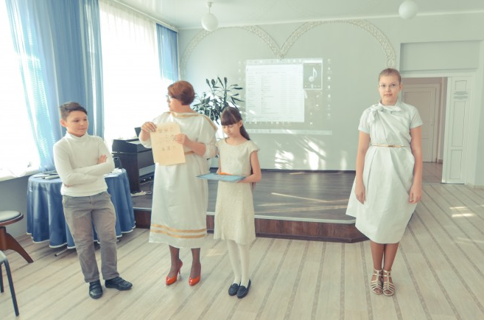
9

